# Bài 6: Khái quát về pháp luật lao động

**Giải Chuyên đề KTPL 11 Bài 6: Khái quát về pháp luật lao động**  
**Mở đầu**  
**Mở đầu trang 51 Chuyên đề Kinh tế Pháp luật 11**: Em hãy quan sát thông tin dưới đây và cho biết những điểm mới khác của Bộ luật Lao động năm 2019  
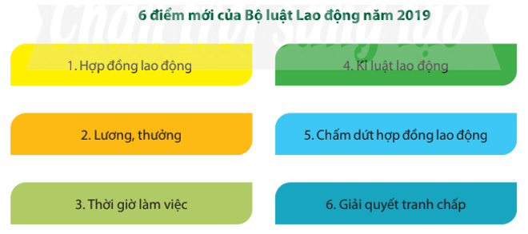  
**Lời giải:**  
♦ Một số điểm mới khác của Bộ luật Lao động năm 2019:  
**- Tăng tuổi nghỉ hưu lên 62 tuổi với nam, 60 tuổi với nữ:** Điều 169 Bộ luật Lao động 2019 nêu rõ:  
+ Tuổi nghỉ hưu của người lao động trong điều kiện lao động bình thường được điều chỉnh theo lộ trình cho đến khi đủ 62 tuổi đối với lao động nam vào năm 2028 và đủ 60 tuổi đối với lao động nữ vào năm 2035.  
+ Kể từ năm 2021, tuổi nghỉ hưu của người lao động trong điều kiện lao động bình thường là đủ 60 tuổi 03 tháng đối với nam; đủ 55 tuổi 04 tháng đối với nữ. Sau đó, cứ mỗi năm tăng thêm 03 tháng với lao động nam; 04 tháng với lao động nữ.  
**- Người lao động được nghỉ 2 ngày vào dịp Quốc khánh:** Điều 112 Bộ luật Lao động năm 2019 đã bổ sung thêm 01 ngày nghỉ trong năm vào ngày liền kề với ngày Quốc khánh, có thể là 01/9 hoặc 03/9 dương lịch tùy theo từng năm.  
**- Bổ sung thêm trường hợp nghỉ việc riêng hưởng nguyên lương:**Ngoài các trường hợp nghỉ việc riêng hưởng nguyên lương như trước đây, thì Điều 115 Bộ luật Lao động năm 2019 đã bổ sung thêm trường hợp: cha nuôi, mẹ nuôi chết, người lao động cũng được nghỉ 03 ngày.  
**Khám phá**  
**1. Khái niệm pháp luật lao động**  
**Câu hỏi trang 52 Chuyên đề Kinh tế Pháp luật 11**: Theo em, pháp luật lao động là gì? Lấy ví dụ về một quan hệ lao động.  
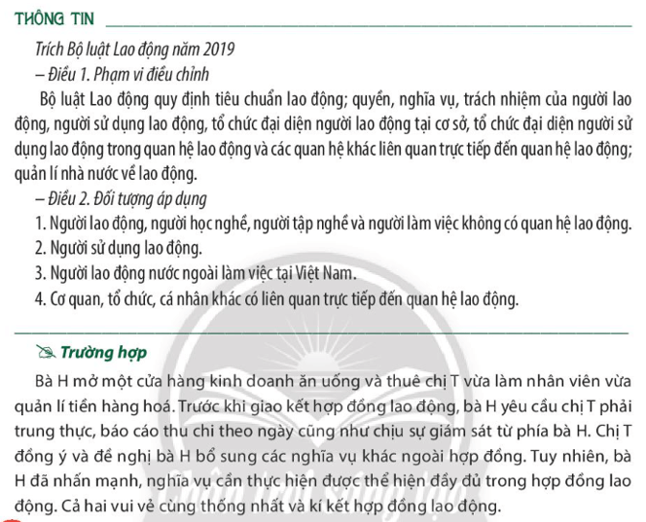  
**Lời giải:**  
- **Khái niệm:**Pháp luật lao động là hệ thống quy phạm pháp luật điều chỉnh các quan hệ xã hội phát sinh trong lĩnh vực lao động, bao gồm: quan hệ lao động (giữa người lao động với người sử dụng lao động) và các quan hệ xã hội liên quan trực tiếp với quan hệ lao động.  
**- Ví dụ về quan hệ lao động:**Chị H kí hợp đồng lao động có xác định thời hạn với siêu thị B. Theo nội dung hợp đồng, chị H làm việc ở vị trí nhân viên thu ngân, với mức lương là 5,5 triệu đồng/ tháng; làm việc 8 giờ/ ngày và 6 ngày/ tuần. Ngoài mức lương trên, chị H được nhận thêm một khoản phụ cấp ăn trưa là 1,5 triệu đồng/ tháng.  
**Câu hỏi trang 52 Chuyên đề Kinh tế Pháp luật 11**: Quan hệ lao động giữa bà H và chị T được hình thành trên cơ sở nào?  
  
**Lời giải:**  
Quan hệ lao động giữa và H và chị T được hình thành trên cơ sở hợp đồng lao động.  
**2. Các nguyên tắc cơ bản của pháp luật lao động**  
**Câu hỏi trang 54 Chuyên đề Kinh tế Pháp luật 11**: Cho biết việc điều chuyển anh M làm công việc khác có bảo đảm quyền và lợi ích chính đáng cho người lao động không và giải thích vì sao.  
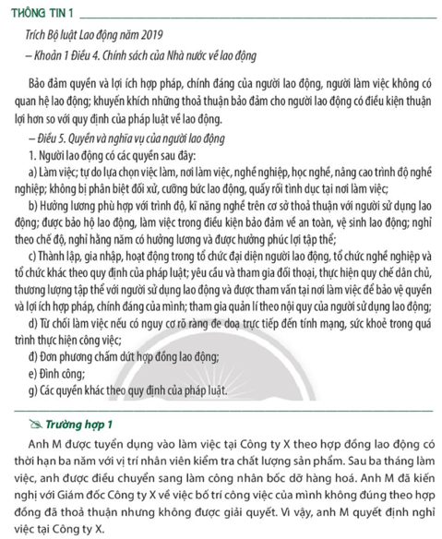  
**Lời giải:**  
Việc Công ty X điều chuyển anh M làm công việc khác đã không đảm bảo quyền và lợi ích chính đáng của người lao động. Vì:  
+ Theo quy định tại Khoản 1 Điều 5 Bộ luật Lao động năm 2019, người lao động có quyền: làm việc và hưởng lương phù hợp với trình độ, kĩ năng nghề trên cơ sở thỏa thuận với người sử dụng lao động.  
+ Áp dụng trong trường hợp 1: anh M được tuyển dụng vào công ty X với vị trí nhân viên kiểm tra chất lượng sản phẩm; tuy nhiên, sau một thời gian, công ty X đã **tự ý điều chuyển** anh M sang làm công việc khác mà chưa có sự trao đổi, thỏa thuận lại cũng như chưa nhận được sự đồng ý của anh M. Như vậy, công ty X đã có hành vi vi phạm hợp đồng lao động.  
**Câu hỏi trang 54 Chuyên đề Kinh tế Pháp luật 11**: Nêu những nội dung khác mà nguyên tắc này đề cập đến.  
  
**Lời giải:**  
Nội dung cơ bản của nguyên tắc bảo đảm quyền và lợi ích chính đáng cho người lao động là:  
+ Quyền của người lao động trong vấn đề trả lương;  
+ Quyền của người lao động ở việc ghi nhận quyền tự do về lựa chọn việc làm, nơi làm việc;  
+ Quyền của người lao động trong vấn đề về xác định thời giờ làm việc, thời giờ nghỉ ngơi;  
+ Bảo vệ người lao động ở góc độ đảm bảo an toàn lao động, vệ sinh lao động;  
+ Tôn trọng quyền đại diện của tập thể lao động;  
+ Thực hiện bảo hiểm xã hội đối với người lao động.  
**Câu hỏi trang 55 Chuyên đề Kinh tế Pháp luật 11**: Việc đơn phương chấm dứt hợp đồng lao động của Công ty P có phù hợp với các quy định của pháp luật lao động không? Vì sao?  
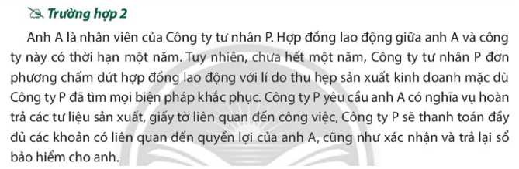  
**Lời giải:**  
- Việc đơn phương chấm dứt hợp đồng lao động của Công ty P đối với anh A là phù hợp với quy định của pháp luật lao động.  
- Vì: theo Điểm c) Khoản 1 Điều 36 Bộ luật Lao động năm 2019: người sử dụng lao động có quyền đơn phương chấm dứt hợp đồng lao động trong trường hợp: thiên tai, hỏa hoạn, dịch bệnh nguy hiểm, địch họa hoặc di dời, thu hẹp sản xuất, kinh doanh theo yêu cầu của cơ quan nhà nước có thẩm quyền mà người sử dụng lao động đã tìm mọi biện pháp khắc phục nhưng vẫn buộc phải giảm chỗ làm việc;  
**Luyện tập**  
**Luyện tập 1 trang 56 Chuyên đề Kinh tế Pháp luật 11**: Em đồng tình hay không đồng tình với nhận định nào sau đây? Vì sao?  
a. Quan hệ lao động giữa người lao động và người sử dụng lao động là đối tượng điều chỉnh của pháp luật lao động.  
b. Vấn đề trả lương là nội dung của nguyên tắc bảo đảm quyền và lợi ích chính đáng của người lao động trong quan hệ lao động.  
c. Bảo vệ quyền và lợi ích hợp pháp của người sử dụng lao động chỉ được cụ thể hoá bằng các quy định ghi nhận về quyền được sa thải người lao động.  
d. Quyền đơn phương chấm dứt hợp đồng lao động của người sử dụng lao động là một trong các biểu hiện của nguyên tắc bảo đảm quyền và lợi ích hợp pháp của người sử dụng lao động.  
**Lời giải:**  
**- Nhận định a. Không đồng tình,**vì: đối tượng điều chỉnh của pháp luật lao động bao gồm: quan hệ lao động (giữa người lao động với người sử dụng lao động) và các quan hệ xã hội liên quan trực tiếp với quan hệ lao động.  
**- Nhận định b. Đồng tình,** vì:  
+ Quan hệ lao động là quan hệ xã hội phát sinh trong việc thuê mướn, sử dụng lao động; **trả lương**giữa người lao động, người sử dụng lao động, tổ chức đại diện của các bên, cơ quan nhà nước có thẩm quyền.  
+ Vấn đề trả lương cũng là một trong những nội dung cơ bản thuộc nguyên tắc bảo vệ quyền và lợi ích chính đáng của người lao động.  
**- Nhận định c. Không đồng tình,**vì: Việc bảo vệ quyền và lợi ích hợp pháp của người sử dụng lao động được cụ thể hóa bằng các nhóm quy định về:  
+ Quyền tuyển dụng và bố trí lao động;  
+ Quyền điều hành lao động;  
+ Quyền trong vấn đề chấm dứt quan hệ pháp luật lao động (ví dụ: đơn phương chấm dứt hợp đồng lao động, xử lí kỉ luật lao động theo hình thức sa thải…).  
**- Nhận định d. Đồng tình**, vì: Việc bảo vệ quyền và lợi ích hợp pháp của người sử dụng lao động được cụ thể hóa bằng các các quy định ghi nhận về quyền của người sử dụng lao động, trong đó có quyền đơn phương chấm dứt hợp đồng lao động.  
**Luyện tập 2 trang 56 Chuyên đề Kinh tế Pháp luật 11**: Em hãy cho biết những hành vi trong các trường hợp sau vi phạm nguyên tắc nào của pháp luật lao động  
**- Trường hợp a.** Thời gian gần đây, do khối lượng công việc quá lớn nên anh D được người sử dụng lao động yêu cầu làm thêm giờ vào hai ngày cuối tuần. Tuy nhiên, đến lúc trả lương, anh D chỉ nhận được mức lương như hằng tháng. Khi anh D thắc mắc thì người sử dụng lao động trả lời rằng: “Việc làm thêm giờ là yêu cầu bắt buộc của công việc nên không được hưởng thêm lương". Mặc dù thời gian làm việc kéo dài nhưng anh D luôn vui vẻ và hoàn thành tốt công việc được giao.  
**- Trường hợp b.**H xin vào học nghề và làm việc tại một tiệm sửa xe gắn máy. Tại đây, dưới sự hướng dẫn của chủ tiệm, H có thể sửa hoàn chỉnh những hỏng hóc nhỏ và tạo ra doanh thu cho tiệm. Tuy nhiên, chủ tiệm không chịu trả thù lao cho H và thường xuyên đề nghị H làm việc tăng ca, không bảo đảm thời gian nghỉ ngơi cũng như không bảo đảm an toàn trong quá trình lao động.  
- **Trường hợp c.**Doanh nghiệp Y sản xuất đồ gia dụng (ông N là người đại diện theo pháp luật). Để sản xuất đủ số lượng theo yêu cầu của thị trường, doanh nghiệp Y đã tuyển 20 nhân công trong độ tuổi từ 30 - 35 để phục vụ sản xuất. Doanh nghiệp Y kí kết hợp đồng lao động bằng văn bản nhưng không đóng bảo hiểm xã hội, bảo hiểm y tế, bảo hiểm thất nghiệp cho họ.  
**Lời giải:**  
**- Trường hợp a.**Hành vi của chủ doanh nghiệp (nơi anh D làm việc) đã vi phạm nguyên tắc đảm bảo quyền và lợi ích chính đáng của người lao động. Cụ thể: chủ doanh nghiệp đã yêu cầu anh D làm thêm giờ vào 2 ngày cuối tuần, nhưng không trả lương cho số giờ làm thêm đó.  
**- Trường hợp b.**Hành vi của chủ tiệm sửa xe (nơi mà bạn H đang học nghề) đã vi phạm nguyên tắc đảm bảo quyền và lợi ích chính đáng của người lao động. Cụ thể: chủ tiệm sửa xe không chịu trả thù lao cho H và thường xuyên đề nghị H làm việc tăng ca, không bảo đảm thời gian nghỉ ngơi và các điều kiện về an toàn lao động.  
**- Trường hợp c.**Doanh nghiệp Y (do ông N là người đại diện pháp luật) đã vi phạm nguyên tắc đảm bảo quyền và lợi ích chính đáng của người lao động. Cụ thể: doanh nghiệp Y không đóng bảo hiểm xã hội, bảo hiểm y tế, bảo hiểm thất nghiệp cho nhân viên.  
**Luyện tập 3 trang 57 Chuyên đề Kinh tế Pháp luật 11**: Em hãy đọc trường hợp sau và thực hiện yêu cầu  
**Trường hợp.**Anh D là cán bộ công tác tại xã A. Qua theo dõi, anh nhận thấy đa số thanh niên ở đây trong độ tuổi lao động và đang làm việc trong khu chế xuất nằm trên địa bàn xã. Họ có nhu cầu tìm hiểu luật lao động để bảo vệ quyền và lợi ích hợp pháp của mình. Anh D đã nhờ anh K đang công tác trong lĩnh vực luật, tư vấn hỗ trợ nhưng anh K đã từ chối vì lí do bận công tác.  
Không nản lòng, anh D quyết tâm dành thời gian tìm hiểu, nâng cao kiến thức về pháp luật lao động để tự mình tuyên truyền, phổ biến cho thanh niên trên địa bàn xã A. Bên cạnh đó, anh còn đề xuất mời báo cáo viên của Phòng Lao động, Thương binh và Xã hội hỗ trợ báo cáo.  
**Câu hỏi:***Cho biết vì sao anh D lại chủ động, tích cực tuyên truyền, phổ biến pháp luật lao động cho thanh niên tại xã A.*  
**Lời giải:**  
- Anh D chủ động, tích cực tuyên truyền, phổ biến pháp luật lao động cho thanh niên tại xã A vì:  
+ Thanh niên trên địa bàn xã A có nguyện vọng tìm hiểu về pháp luật lao động để có thể bảo vệ quyền và lợi ích hợp pháp trong quá trình lao động.  
+ Anh D có thái độ nhiệt tình và sự tận tâm với công việc.  
**Vận dụng**  
**Vận dụng 1 trang 57 Chuyên đề Kinh tế Pháp luật 11**: Em hãy thiết kế sản phẩm thể hiện nội dung các nguyên tắc cơ bản của pháp luật lao động  
**Lời giải:**  
**(*) Tham khảo:**Tờ gấp tuyên truyền pháp luật về các nguyên tắc cơ bản của pháp luật lao động  
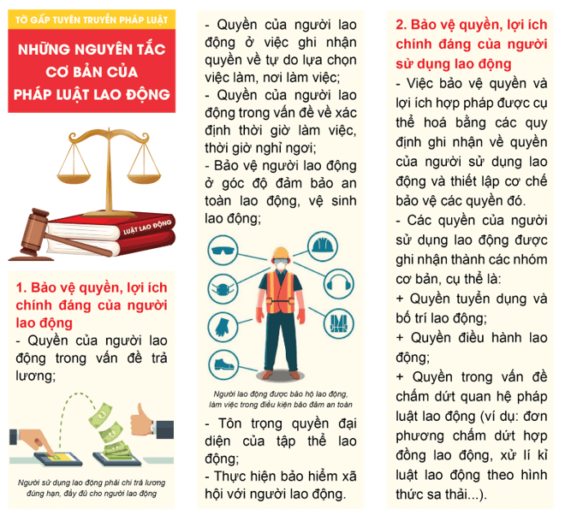  
**Vận dụng 2 trang 57 Chuyên đề Kinh tế Pháp luật 11**: Em hãy cùng nhóm bạn thực hiện tìm hiểu một số quan hệ lao động trong thực tế vi phạm các nguyên tắc cơ bản của pháp luật lao động và chia sẻ trước lớp.  
**Lời giải:**  
**(*) Tham khảo:**Một số quan hệ lao động trên thực tế đã vi phạm các nguyên tắc cơ bản của pháp luật lao động:  
- **Trường hợp 1.**Từ năm 2014 đến năm 2022, hơn 20 cán bộ, nhân viên và người lao động tại Công ty Cổ phần khóa Minh Khai (Hà Nội) bị nợ bảo hiểm xã hội, với số tiền lên tới hơn 12 tỉ đồng. Theo chia sẻ của bà Nguyễn Thị Minh Hạnh (đại diện tập thể người lao động tại Công ty khóa Minh Khai): từ năm 2014, công ty vẫn đều đặn trừ tiền lương của người lao động, nhưng lại không nộp số tiền đó về cơ quan Bảo hiểm xã hội. Do công ty nợ Bảo hiểm xã hội, nên người lao động không thể chốt sổ và không được giải quyết chế độ hưu trí, thai sản cùng các chế độ khác theo quy định của pháp luật.  
**- Trường hợp 2.** Chị Nguyễn Thị Anh Thư là nhân viên thu mua của Công ty TNHH OT Motor Vina (địa chỉ: KCN Nhơn Trạch 6, huyện Nhơn Trạch, tỉnh Đồng Nai). Vào khoảng 8 giờ sáng ngày 28/2/2023, khi trao đổi công việc với ông Seon Chang Hwa (Giám đốc bộ phận thu mua và Sales), giữa chị Thư với ông Seon Chang Hwa đã phát sinh mâu thuẫn. Ông Seon Chang Hwa dùng tay đấm vào mặt chị Thư khiến chị này ngã xuống, sau đó tiếp tục đạp vào người chị Thư rồi túm tóc lôi đi khoảng 1m. Sự việc chỉ dừng lại khi nhân viên trong văn phòng can ngăn và lôi ông Seon Chang Hwa ra. Sau khi bị Giám đốc hành hung, chị Thư phải nhập viện cấp cứu tại Bệnh viện Đa khoa khu vực Long Thành.  
**Xem thêm lời giải bài tập Chuyên đề Kinh tế pháp luật 11 bộ sách Chân trời sáng tạo hay, chi tiết khác:**  
Bài 2: Thực hành nghiên cứu về trường hợp cuộc sống con người bị ảnh hưởng do tác động của phát triển kinh tế đến môi trường tự nhiên  
Bài 3: Khái quát về pháp luật dân sự  
Bài 4: Một số chế định của pháp luật dân sự về hợp đồng dân sự, nghĩa vụ dân sự, thừa kế, hôn nhân và gia đình  
Bài 5: Sở hữu trí tuệ và chuyển giao công nghệ  
Bài 7: Hợp đồng lao động, tiền lương và thưởng, bảo hiểm xã hội, tranh chấp và giải quyết tranh chấp lao động